Они сражались за Родину
(29.04-15.05.2019г.)
С 29 апреля по 15 мая в читальном зале библиотеки в корпусе общеобразовательных дисциплин прошла выставка книг, посвященная Дню Победы.
На выставке были представлены художественная литература времен Великой Отечественной войны и написанные уже в послевоенные годы, научно-популярная литература, мемуары выдающихся полководцев, сборники документов о войне …
Организовала выставку библиотекарь Казимова К.Г.. Особую популярность у читателей библиотеки вызвал сборник биографий участников ВОв дагестанцев, как Героев Советского Союза, орденоносцев, так и простых ветеранов войны и тружеников тыла.
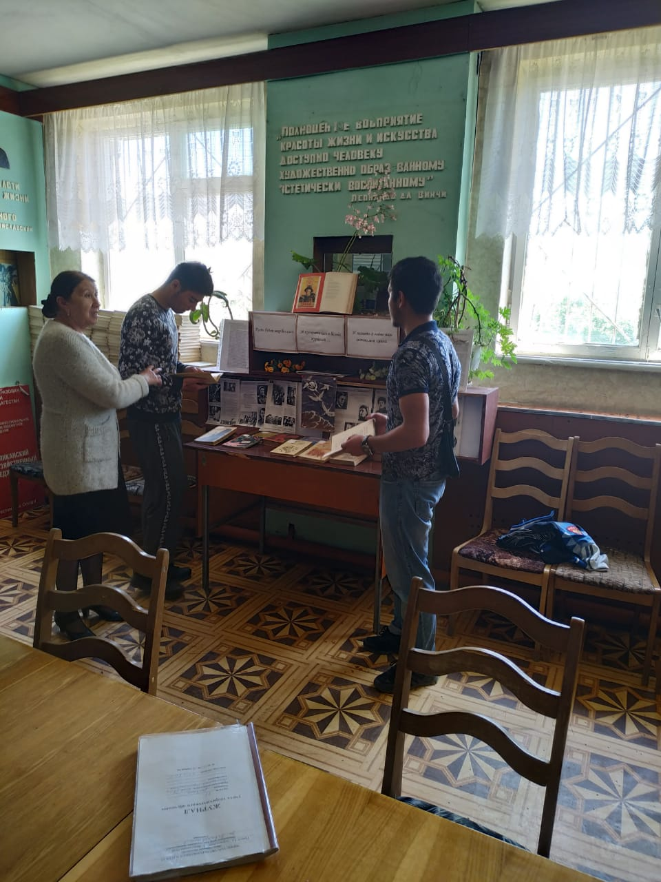
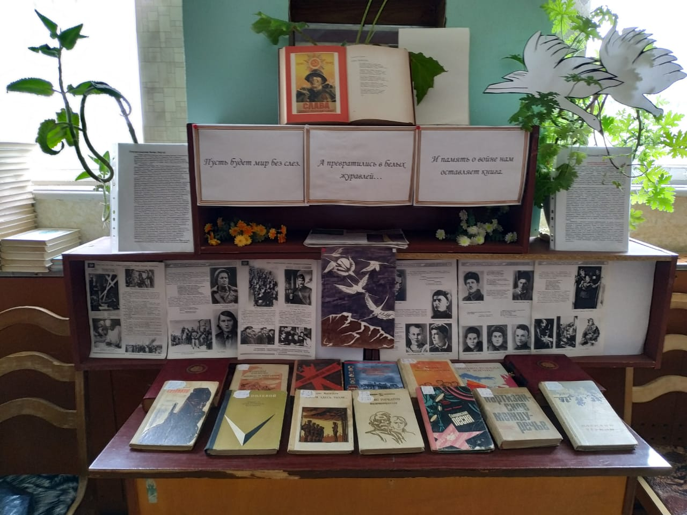
Этот сборник был представлен на выставку из личной библиотеки Героя Социалистического труда Насруллаева Гебека Алиевича – одного из самых известных людей города Дагестанские Огни с дарственной надписью автора составителя – З. Ильясова.

